淡江時報 第 1065 期
永豐金控董事長翁文祺分享印度見聞
學習新視界
【記者陳品婕淡水校園報導】國際研究學院於9日邀請前駐印度代表、永豐金控董事長翁文祺到校演講，講題為「我的印度見聞」，吸引逾70位同學聆聽。

翁文祺首先說明印度的歷史、外交政治背景，接著分享前往印度的原因。當時他任職財政部，2008年金融危機之際受命離開紐約來到新德里，「當年台灣與印度的外交關係不像現在那麼親近，許多外交的前輩都告訴我，去印度當大使會很辛苦。」

在財政部以前，翁文祺已在外交部工作多年，到任後憑藉著他的外交經歷，以軟性的作法，改善印度和台灣的關係。他積極以「鄉村包圍城市」的做法，從基礎的設置開始，他表示，「從0開始做，越做越多後使印度受益，也提升彼此的信任度，更能得到機會和官方交談、合作的機會。」他以清華大學在印度設立七間「華語中心」，教導印度人正體字為例，「在國際的關係上，需要表達善意，才能讓對方信任，以建立外交上的信任關係。」而這也幫助他解決了後來遇到的困境。
2018/05/14

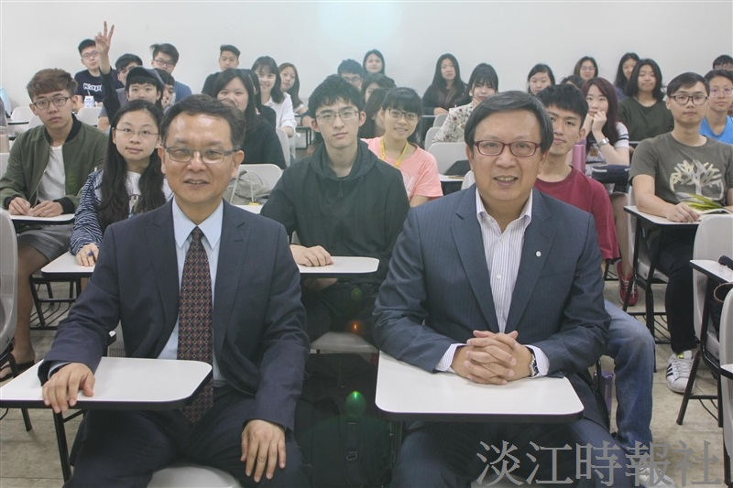
國際研究學院於9日邀請前駐印度代表、永豐金控董事長翁文祺到校演講（攝影／黃莉緹）

